Консультация для родителей.
«Особенности закаливания детей в детском саду и дома»


Закаливание полезно для людей всех возрастов. Но особенное влияние закаливание оказывает на детей дошкольного возраста. Закаленный детский организм легче адаптируется в неблагоприятных условиях,
- повышается иммунитет, устойчивость к недостатку кислорода (гипоксии).
- нормализует состояние нервной системы, укрепляет ее.
- Повышается устойчивость эмоциональной сферы ребенка, что делает его более сдержанным и уравновешенным.
- отмечается повышение выносливости организма, его работоспособности, улучшение настроения.
Закаливание - это система специальной тренировки терморегуляторных процессов организма, включающая в себя процедуры, действие которых направлено на повышение устойчивости организма к переохлаждению или перегреванию.
Закаливание детей дошкольного возраста в ДОУ состоит из системы мероприятий, включающих элементы закаливания в повседневной жизни, которые включены в режимные моменты и специальные мероприятия: воздушные ванны, солнечные ванны, водные процедуры, правильно организованную прогулку, являются частью физкультурных занятий.
Родителям следует помнить, что тренирующий эффект закаливающих процедур сохраняется недолго, особенно у детей дошкольного возраста, это примерно 3-10 дней, тогда как для достижения этого эффекта необходим срок не менее месяца, а у ослабленных детей и более. Не следует форсировать усложнение закаливающих процедур, так как это может привести к срыву механизмов адаптации и появлению и возобновлению повторных заболеваний.

Основными правилами закаливания являются следующие:

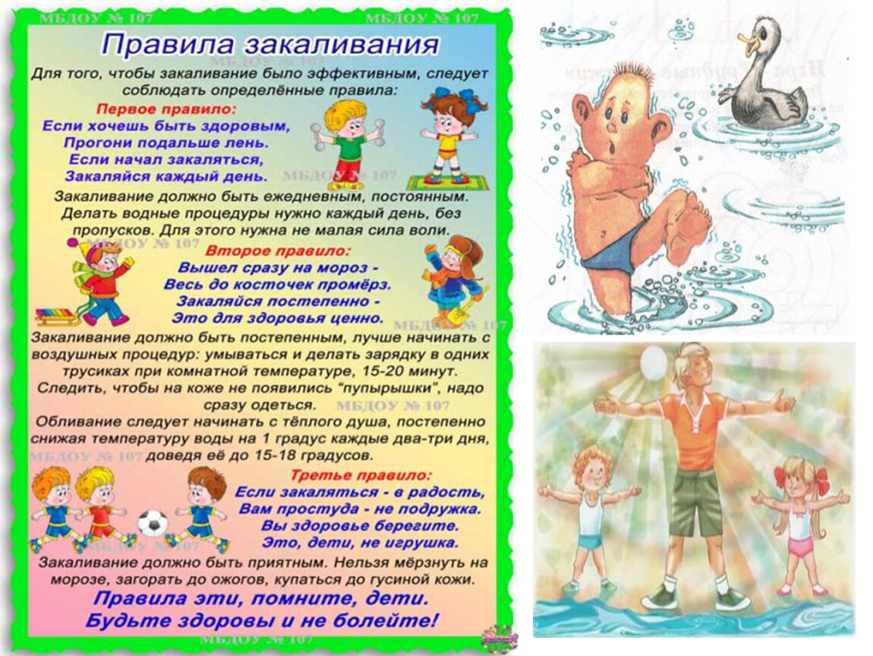

Методы закаливания:
. Воздушные ванны: зимой в комнате, летом на улице при температуре +22+28 С, лучше утром. Начинать можно с двухмесячного возраста, первое время по 1 минуте 2-3 раза в день, через 5 дней увеличить время на 1 минуту, доведя к 6 месяцам до 15 минут и к году до +16 С.
. Закаливание солнечными лучами: лучше в тени деревьев, в безветренную погоду, при температуре воздуха не ниже +22 С. Начиная с возраста 1,5-2 года дети могут загорать в одних трусиках, продолжительность с 3 до 10 минут, увеличивая за 7-10 дней до 20-25 минут. Оптимальное время с 9 до 12 часов дня.
.Влажное обтирание: проводится смоченным в воде и отжатым куском чистой фланели, один раз в день по 1-2 минуте. Начинать с рук - от пальцев к плечу, затем ноги, грудь, живот и спину до легкого покраснения. Температура воды в возрасте 3-4 года +32 С, 5-6 лет +30 С, 6-7 лет +28 С; через 3-4 дня снижают на 1 С и доводят до +22+18 С летом и +25+22 С зимой. По окончании ребенок должен быть тепло одет. В случае перерыва, начинают с сухих обтираний.
. Закаливание ротоглотки: полоскание ротоглотки любой дезинфицирующей травой 3-4 раза в день (лучше после посещения детского сада, школы, кинотеатра и т.д.). После приготовления настой разделить пополам, полоскать попеременно, один раз в неделю температуру во втором стакане снижать на 0,5-1 С. Начинать с температуры +24+25 С.

. Ножные ванны: обливание ног в течении 20-30 секунд водой температуры +32+34 С, с постепенным снижением один раз в неделю на 1 С до +10 С. Можно чередовать холодное и теплое обливание, по 3-6 раз. По окончании ноги растирают до розового цвета кожных покровов.
.Душ: после 1,5 лет. Лучше утром по 30-90 секунд при температуре воды +34 С, постепенно снижая до +28 С зимой и +22 С летом.
Плавание: одна из самых эффективных форм закаливания. Сочетает в себе влияние воды, воздуха, температуры, двигательной активности ребенка. Можно начинать обучение с первых месяцев жизни, но под обязательным руководством опытного инструктора.
. Эффективными мерами закаливания являются лечебная физкультура и массаж, которые должны проводить квалифицированные специалисты.
Существует ряд противопоказаний, когда закаливание в детском саду ребенку не рекомендуется, а именно:
-если еще не прошло пяти дней после заболевания или профилактической прививки,
-если еще не прошло двух недель после обострения хронического заболевания,
-повышенная температура у ребенка вечером,
-страх у ребенка перед закаливанием.
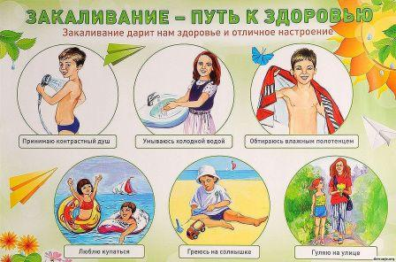
Информацию подготовила инструктор по физической культуре Калинина Валентина Владимировна,
МДОУ «Детский сад №75»
Источники
https://infourok.ru/konsultaciya-dlya-roditeley-osobennosti-zakalivaniya-detey-v-detskom-sadu-i-doma-3167434.html?ysclid=l9r19gra65423808833

